Ficha de avaliação de Estudo do meio – 4º ano
Avaliação de Fevereiro
DATA:_____________________________________________________________________________________
Nome:_____________________________________________________________________________________

1 - Consulta o mapa de Portugal e diz como se situam as cidades em relação à costa.

Bragança - ________________________
Porto - ___________________________
Portalegre - _______________________
Faro - ____________________________
Lisboa - __________________________

2 - Observa a figura, lê as legendas e completa-as conforme for devido com:

cabo – ilha – praia – arribas

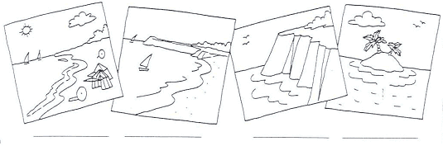

3 - Completa as frases:

Quando a costa é alta e rochosa dá-se o nome de ________________ e quando é baixa e arenosa chama-se __________________.
Um cabo é quando a ____________________ entra pelo ________________ dentro e uma enseada/baía é quando a ______________ entra pela _______________ dentro.

4 - Liga correctamente:

A parte líquida da Terra é formada * * pelos continentes e ilhas

A parte sólida da Terra é formada * * pelos mares, lagos, rios, ribeiras...

5 - Diz o que entendes por:

Ilha - _______________________________________________________________________
Ilhota - _____________________________________________________________________
Arquipélago - ________________________________________________________________

6 - Portugal Insular é constituído por dois arquipélagos. Completa o quadro.

Arquipélago | Número de ilhas | Oceano

7 - Completa o crucigrama com o nome dos diferentes oceanos.

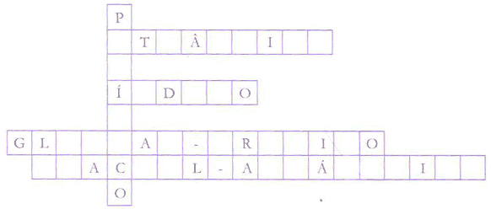

8 - As fronteiras marítimas de Portugal Continental e ilhas são feitas com o __________________
_______________________ e a fronteira terrestre é feita com a __________________________.

9 - A que continente pertence Portugal?
____________________________________________________________________________

10 - Qual o oceano que banha Portugal?
____________________________________________________________________________

11 - Pinta o planisfério e faz a respectiva legenda.

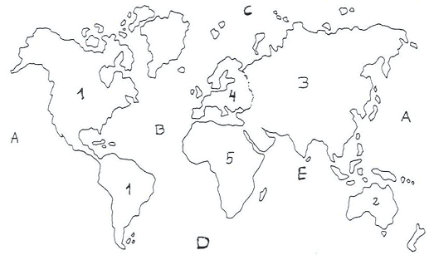

Continentes
- ______________________________
- ______________________________
- ______________________________
- ______________________________
- ______________________________

12 - Observa o planisfério e responde:
Maior continente - ____________________________
Menor continente - ____________________________
Maior oceano - _______________________________
Menor oceano - _______________________________

13 - Completa:
Quando o nível das águas do mar sobe chama-se ______________________ou __________________.
Quando o nível das águas do mar desce chama-se _____________________ou___________________.

14 - Que sinalizações da costa conheces?
_______________________________________________________________________________

